Экологический проект 2 класса
Тема нашего проекта: «Наши четвероногие друзья».

Я считаю, что данная тема актуальна, так как экологические проблемы являются одними из главных проблем нашего времени. С каждым годом количество бездомных животных в нашей местности увеличивается. Причиной этого является не кто иной, как сам человек. Люди порой забывают о том, что животные не игрушки. С ними нельзя поиграть и выкинуть, когда они надоели. Мы должны быть в ответе за тех, кого приручили. Именно со школьной скамьи мы должны расти экологически грамотными гражданами, отвечающими за свои поступки.
Целью нашей работы является воспитание экологически грамотной личности, отвечающей за свои поступки, умеющей бережно относится к природе, ценить её дары, быть в ответе за тех, кого приручили.

Чтобы добиться данной цели, мы поставили перед собой следующие задачи:

- Изучить научно-популярную и методическую литературу по данной проблеме;
- провести беседы на темы: «Мы в ответе за тех, кого приручили», «Природа – твой лучший друг», «Мир вокруг нас»;
- провести опрос среди одноклассников на тему: «Есть ли у тебя четвероногий друг», «Как ты ухаживаешь за своим питомцем».

Основополагающим вопросом нашего проекта является вопрос:

Как могут люди и животные сосуществовать вместе?

Прежде всего, мы поставили перед собой следующие проблемные вопросы:
1.В чем секрет любви людей к кошкам и собакам?
2. Почему люди выбрасывают животных на улицу?
3. Как люди и животные живут в одной квартире и как они могут лучше
сосуществовать?
4. Из-за чего кошка и собака могут укусить или поцарапать?
5. Как научиться понимать кошачий язык?
6. Какова история одомашнивания кошек и собак?

Планируемый результат
В ходе работы над данным проектом и по его окончании учащиеся нашей школы должны осознать, что домашним питомцам требуется постоянная непринужденная забота, необходимо знать и уметь, как ухаживать за питомцами, любить природу, быть в ответе за тех, кого приручили. Больше узнать о жизни наших четвероногих питомцев.

Самостоятельные исследования учащихся в рамках проекта

В течение нескольких месяцев мы самостоятельно искали ответы на следующие вопросы:
1.Происхождение домашних животных.
2.Уход за кошкой и собакой.
3.Кошачьи и собачьи приметы.
4. Забавные мелочи о наших братьях меньших .
5.Краткий кошко - собаче - человечий разговорник.
6.Всевозможные клички наших питомцев.
7. Что любят мои четвероногие друзья?
8.Чего не любят мои питомцы?
Основная часть
Теперь мы хорошо знаем, как ухаживать за кошкой и собакой, знаем приметы связанные с поведением кошек и собак. Например:
если кошка крепко спит или брюхом кверху — к теплу и жаре.
Спит мордочкой под брюхо — к непогоде или холоду.
Свертывается клубком — к морозу.
В печурку садится — к стуже на дворе. Если собака катается на спине — будет мороз. Собака залезла в воду — к дождю. Стоя на лапах качается – добрая дорога. В ходе исследований мы заинтересовались поведением наших питомцев. Почему в различных ситуациях они ведут себя по разному. Выяснилось, что: Резкие взмахи хвоста обозначают раздражение, злость;
шерсть на хвосте дыбом - попытка напугать;
спина дугой - запугивание;
живот наружу - поза подчинения или доверия;
Трется усами о предмет - исследование нового;
Мы научились немножко понимать язык наших питомцев. Также мы выяснили, что рисунок на кошачьем носу настолько же уникален, как и отпечаток человеческого пальца. Оказывается, что коты и кошки никогда не мяукают друг для друга: эти звуки посвящаются исключительно людям. Домашние кошки обычно доживают до 15 лет, а средний срок жизни диких кошек не превышает пяти лет. Многие интересные факты о кошках касаются рекордов из книги Гиннеса. Например, кошка из Южной Африки родила в одном помёте 14 котят, а кот из Австралии, весом в 21 килограмм, считается самым большим представителем в мире. Не менее интересные сведения и о собаках. Первые домашние собаки появились десять тысяч лет назад. Наиболее древние собачьи породы – это Сибирская лайка, шарпей и пекинес. Оказывается, псы умеют различать до 500 тысяч различных запахов. Самой тяжелой собакой был английский мастифф по кличке Зорба (вес – 155 кг), самой высокой – датский дог Гибсон – его рост в вертикальном положении составлял 2 метра и 10 см. Редчайшая собачья порода – чинук, количество подобных особей в мире никогда не превышало трех сотен. Самые маленькие породы – померанец, чихуахуа, йоркширский терьер.
Наши одноклассники рассказали друг другу о своих питомцах, об их привычках. Вспомнили немало забавных случаев из жизни своих четвероногих друзей.
Подготовка проекта началась с индивидуальных занятий. Некоторые дети нашего класса подготовили очень хорошие рисунки, из которых была составлена выставка. Дети сделали вместе с родителями домик для кошек из подручного материала. При оформлении домика для кошек учащиеся вместе с родителями проявили свои творческие способности.
Каждый учащийся подготовил доклад на индивидуальную тему и затем защищал его в классе.
Был проведён конкурс плакатов на экологическую тему, конкурс рисунков на тему «Мой четвероногий друг». Ребята трудились с огромным энтузиазмом и фантазией. Из творческих работ была сделана выставка. Так же инсценировали сказку на экологическую тему. В ходе праздника Малинин Женя и Бикулов Кирилл провели конкурс загадок и экологическую викторину.
Завершающим этапом проекта стал выпуск стенной газеты. Где напечатаны стихи и рассказы одноклассников об их питомцах.

Заключение
По окончании выполнения занятий учащиеся нашего класса подготовили творческие отчеты:
- составили жалобу от имени бездомных кошки и собаки на своих хозяев, которые ее выгнали;
- сделали презентацию.

Результаты исследования | Что мы планируем?
1. Составили жалобу от имени бездомных кошки и собаки на своих хозяев, которые ее выгнали;  2.Выяснили, сколько бездомных кошек находится в своей деревне, попытались найти им новых хозяев. В нашей местности мы нашли 3 собак и 2 кошек;  3. У 2 учеников в семье появился щенок, а одной ученице подарили котенка;  4. Узнали интересные факты из жизни кошек и собак.  5. научились понимать язык наших питомцев | 1.Найти новых хозяев 3 бездомным собакам и 2 бездомным кошкам нашей местности;  2. Следить, чтобы число бездомных собак и кошек не росло.  3. Выступить перед родителями со своими докладами и презентацией о гуманном отношении к домашним животным.

Материально-техническое учебно – методическое оснащение проекта:
Помимо самостоятельных исследований, наша учительница проводила с нами классные часы «Собака - друг человека», «Кошкины именины». Мы придумывали различные кроссворды, тесты по данному вопросу, сочиняли рассказы, стихи. Подготовили конкурс рисунков, выпустили стенгазету «Наши питомцы».

Краткая аннотация проекта:
Работая над данным проектом, мы использовали материалы, охватывающие следующие образовательные области: окружающий мир, русский язык, литературное чтение, информационные технологии. Практические и самостоятельные исследования помогли учащимся начальной школы ответить на вопрос «Как могут люди и животные успешно существовать вместе?» Проект способствует обучению поисковой, информационной деятельности, развитию экологической культуры у учащихся.
Вывод:
Мы стали бережнее и внимательнее относиться к домашним животным, больше времени проводить с ними. Ведь они, как и люди, тоже умеют радоваться и грустить, скучать и ждать.

МОУ «Летниковская основная общеобразовательная школа»

(филиал) Муниципального образовательного учреждения

«Сернурская средняя (полная) общеобразовательная школа №2 имени Н.А. Заболоцкого»

Экологический проект 2 класса

«Наши четвероногие друзья»
(Исследовательская работа)

Выполнил:
Малинин Евгений,
ученик 2 класса

Руководитель:
Аскерова
Валентина Николаевна.

Д. Летник
2013г.

2013г.

По окончании выполнения занятий учащиеся
нашего класса подготовили творческие отчеты:
- сделали вместе с родителями домики для кошек;
- нарисовали рисунки «Мои четвероногие друзья»;
- написали сочинение-описание «Мой питомец»;
- некоторые дети написали стихи о своих питомцах;
- составили жалобу от имени бездомных кошки и
собаки на своих хозяев, которые ее выгнали;
- собрали интересные факты о жизни кошек и собак;
- выяснили, сколько бездомных кошек находится в своей
деревне, попытались найти им новых хозяев (3 собаки и 2 кошки);
- у одного ученика в семье появился щенок;
- сделали презентацию.
Мы стали бережнее и внимательнее относиться к
домашним животным, больше времени проводить с ними.
Ведь они, как и люди, тоже умеют
радоваться и грустить, скучать и ждать.

Кошки и собаки – интересные факты из жизни животных
Масса интересных фактов о жизни домашних любимцев – кошек и собак – неизвестна большинству из нас. А между тем некоторые из них занесены в книгу рекордов Гиннеса, ряд их особенностей вызывают удивление.
Казалось бы, что можно не знать о своих домашних любимцах, однако интересные факты о животных, таких как собаки и кошки, обычно удивляют больше всего – ведь получается, что удивительное рядом, а мы о нем и не подозреваем. Многим ли, например, известно, что рисунок на кошачьем носу настолько же уникален, как и отпечаток человеческого пальца? Оказывается, что коты и кошки никогда не мяукают друг для друга: эти звуки посвящаются исключительно людям. То, что кошки отличаются отменным слухом, обусловлено их физиологическими особенностями – кошачье ухо обладает возможностью поворачиваться на 180 градусов, за что отвечают более 10 мускулов. Домашние кошки обычно доживают до 15 лет, а средний срок жизни неприрученных животных не превышает пяти лет. Многие интересные факты о кошках касаются рекордов из книги Гиннеса. Например, кошка из Южной Африки родила в одном помёте 14 котят, а кот из Австралии, весом в 21 килограмм, считается самым большим представителем своего вида.
Нетрудно привести и массу интересных фактов о собаках. По одной из наиболее распространенных и известных версий среди всех животных собаки были приручены человеком раньше всех. Первые домашние собаки появились десять тысячелетий назад. Наиболее древние собачьи породы – это Сибирская лайка, шарпей и пекинес. Тот факт, что все собаки являются дальтониками – не миф. Они, действительно, не умеют различать цвета, даже собаки-поводыри, переводя своих хозяев через дорогу, ориентируются не на сигнал светофора, а на поведение окружающих пешеходов. Всем известно о прекрасном собачьем обонянии, однако далеко не каждый знает, что псы умеют различать до 500 тысяч различных запахов. Нельзя обойтись и без некоторых рекордных показателей. Самой тяжелой собакой был английский мастифф по кличке Зорба (вес – 155 кг), самой высокой – датский дог Гибсон – его рост в вертикальном положении составлял 2 метра и 10 см. Редчайшая собачья порода – чинук, количество подобных особей в мире никогда не превышало трех сотен.



Собака – ни для кого не секрет, считается лучшим другом человека! Она олицетворяет такие добрые качества как преданность, наблюдательность, смелость, искренность. Еще они бывают хитрые, забавные и смешные! Любопытные факты и веселые заметки собраны в этом разделе.

В настоящее время специалисты выделяют несколько проблем, которые схожи у детей и собак. Мы решили остановиться на них, это поможет вам лучше понимать членов семьи в дальнейшем. В первую очередь, это толчки носом и лай. Подобными действиями животное дает вам знать, что ему не хватает внимания. Однако не стоит поддаваться шантажу. Если вознаградите животное ласковым словом, то оно научиться манипулировать вами, повторяя такие действия вновь и вновь.

Собаки являются лучшими домашними животными, чем кошки. Как пишет The Daily Telegraph, к такому выводу пришли исследователи, сравнившие собак и кошек по 11 критериям. У собак нашлись преимущества по шести пунктам списка. Сообщается, что собаки могут приносить больше пользы, лучше понимают команды и справляются с решением текущих задач. Они сильнее привязаны к хозяевам. Исследователи объяснили это тем, что собаки, в отличие от кошек, стремятся объединяться в стаи.
Пекинес по имени Пагги из Техаса вошел в книгу рекордов Гиннесса 2010, как собака с самым длинным языком. Длинна языка составляет – 11,43 см.
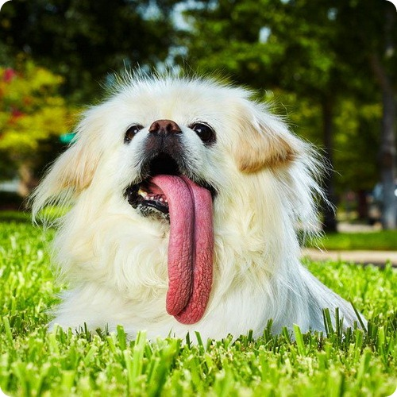
В отличие от людей, специально обученные собаки-спасатели с лёгкостью прыгают в воду с вертолётов или катеров и помогают пропавшим в беду пловцам у побережья Италии.Каждое лето итальянские спасательные службы призывают на помощь сотни таких собак. Им надевают ошейники, привязывают надувные плоты или специальные буйки, за которые могут ухватиться утопающие.
В Бразилии есть не совсем обычная деревня, в которой проживают не люди, а собаки. Она была сооружена специально для бродячих собак и в настоящее время насчитывает свыше одной тысячи будок. Собачья деревня находится в южной окраине города Caxias do Sul. Появилась она благодаря деятельности общественной организации Ама, проявляющей заботу о домашних питомцах. Поскольку у руководителей организации не хватило денег на строительство приюта, было решено соорудить место для проживания большого количества собак.
50 лет назад космос покорили советские собаки Белка и Стрелка. 19 августа 1960 года две дворняжки на борту прототипа корабля "Восток" стали первыми живыми существами планеты Земля, которые пролетали в безвоздушном пространстве более суток и благополучно вернулись домой. Белка и Стрелка были обыкновенными беспородными собаками. Как и все дворняги, собаки были на редкость сообразительными и легко поддавались дрессировке. Собаки прошли полный комплекс предполетной тренировки и хорошо приспособились к необычным условиям тесной герметичной кабины и невесомости. Перед полетом они были досыта накормлены тушенкой и одеты в космические костюмы с многочисленными датчиками.
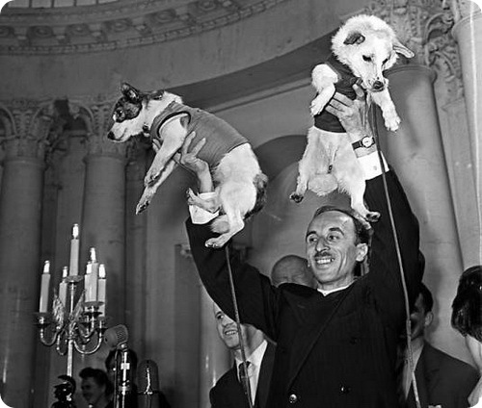
В австралийском штате Тасмания открылась школа танцев для собак. В ближайшие месяцы ученики школы должны будут принять участие в собачьем танцевальном конкурсе. Конкурсы танцев среди собак проводятся в Австралии с 2009 года, однако ранее не существовало специальных школ для обучения животных движениям под музыку. В программе обучения – ритмика, работа в команде и другие дисциплины.
Сколько слез необходимо пролить ребенку, прежде чем родители согласятся привести в дом собаку. Ведь уже с давних времен слова Антуана де СентЭкзепюри «мы в ответе за тех, кого приручили» остаются злободневными. Маленький щенок в доме, а других и не заводят, требует к себе большого внимания и терпения. Уход за собакой в принципе не требует большого труда, но вот ежедневные прогулки с маленьким питомцем, в особенности утренние, требуют терпения и настойчивости.
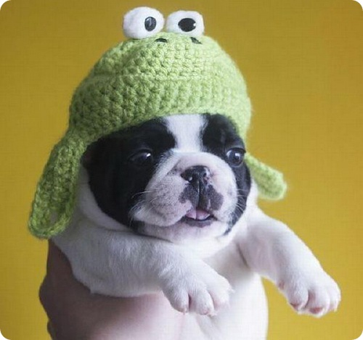
Пес Боня (полное имя Бонифаций), пожалуй, единственная собака-водолаз в Приморье. В свои пять лет такса имеет солидный опыт погружений. Для дайвинга хозяин Бони соорудил специальный костюм. Все собаки, и таксы в том числе, любят воду и с удовольствием ходят со своими хозяевами на море, – рассказывает хозяин собаки. Но животные очень переживают, когда люди ныряют в воду и пропадают с поля зрения. Вот я и придумал водолазный костюм для своей собаки, чтобы она за меня не переживала и всегда была рядом.
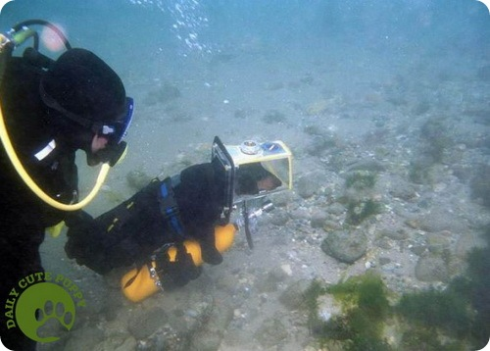
Собака породы чихуахуа победила в конкурсе "Самая уродливая собака в мире 2010", который ежегодно проходит в Калифорнии. Четырехлетняя миниатюрная собака по кличке Принцесса Эбби Френсис поразила судей своей "страшной" внешностью, в частности, искривленным боком и ногами, а мордочку гдадкошерстной собаки "портит" практически закрытый глаз.
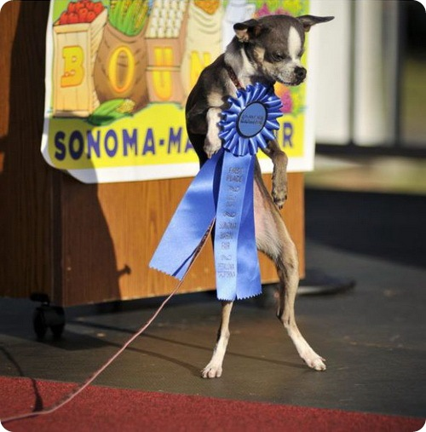
Умение слушать музыку – это дар, который дан не всем! В нашей жизни можно встретить животных, которые очень любят слушать ту или иную музыку и даже какую-то отдельно песню. Собаки в данном случае – не исключение. Животные воспринимают музыку совсем по другому и иначе, нежели, чем люди. Они способны воспринимать звуки и частоты, которые человек совсем не может слышать и воспринимать, так как мы их совсем не слышим. Для дрессировки животных используют высокие частоты, поэтому высокочастотные свистки стали очень распространёнными для дрессировки собак. Исследования, которые показали бы результаты о взаимосвязи собак и музыки, на данный момент проводилось очень мало, чтобы можно было уверенно дать чёткую картину об этом. Всё-таки есть данные о том, что животные могут воспринимать какие-то названия, произнесённые нами, как музыку.
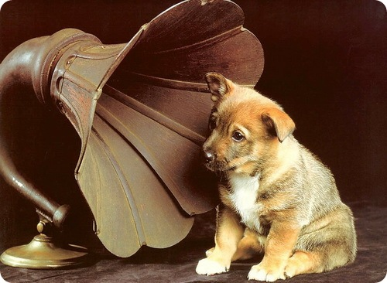
21 июня могут смело считать своим праздником все любители собак, но в первую очередь это праздник кинологов-милиционеров и их подопечных. Приказом МВД 21 июня объявлен Днем кинологических подразделений министерства внутренних дел Российской Федерации.
Плюшевый...
Ву-у-у-ффф...
3 апреля в Токио прошла Международная выставка собак, в которой приняли участие более 2500 собак. Некоторых из них решили раскрасить…
Белоснежные глобусы...
Сидящая на цепи большая собака, у которой есть просторная будка, вдоволь еды и хорошие хозяева – это здоровая и счастливая собака. У неё есть возможность бегать, своя территория и почётная обязанность эту территорию охранять. Но вокруг обычно стоит забор, поэтому при малейшем подозрительном шуме собака превращается в очень громкую сигнализацию – мало ли какая неизвестная опасность пришла, надо предупредить.
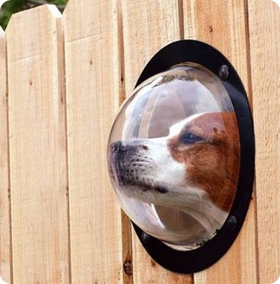
День рождения!!! Ну очень счастливое животное...

Учёные лишь разводят руками, когда их спрашивают: «Умеют ли животные улыбаться?». Действительно, наука не может дать точный ответ на этот вопрос, но настаивает на том, что человек отличается от животных именно способностью улыбаться.Спросите любого хозяина домашней собаки: «Улыбается ли ваша собака когда-нибудь?». Наверняка почти каждый ответит: «Конечно!».

Еще один романтик...
Собаки способны испытывать чувство зависти, свидетельствуют результаты серии экспериментов, итоги которых опубликовали австрийские ученые в журнале Proceedings of the National Academy of Sciences. Прежние исследования показали, что обезьяны демонстрируют обиду, когда их партнер получает большую награду за выполнение того же задания. Они устраивали "забастовку", отказываясь участвовать в эксперименте, и игнорировали вознаграждение, которое они считали недостаточным. Однако было неизвестно, способны ли к таким реакциям другие виды животных.
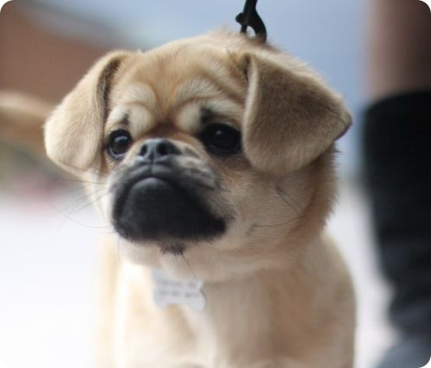
Летучая собака...
Batman
Кругом обман...
Трехлетний ландсир-ньюфаундленд по кличке Бумер может быть признан самой крупной собакой в мире. Высота собаки в холке – почти метр, а длина от кончика носа до кончика хвоста – 2 метра 10 сантиметров. Весит пес-великан около 80 килограммов, а девятикилограммовой пачки сухого корма ему хватает всего на две недели.
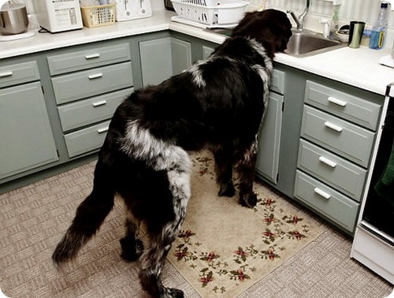
Очкарик...
Жара...
Романтическая встреча...
Улыбчивый...
Собаки серферы
Фанаты
Собака, которая на сегодняшний день является старейшей в мире, отпраздновала свой 21-й день рождения. Несмотря на свой солидный возраст, такса по имени Шанель приехала со своей хозяйкой в Нью-Йорк из штата Род Айленд, чтобы принять участие в телепередаче в ее честь на одном из центральных американских телеканалов. Одним из главных подарков в этот знаменательный день стало вручение ей ведущим программы сертификата, удостоверяющего, что она включена в Книгу рекордов Гиннеса 2010 года.
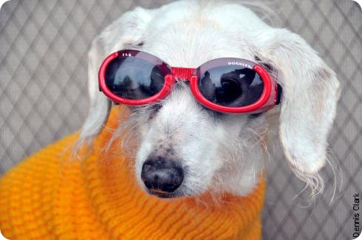
Он в три раза меньше средней морской свинки и весит чуть больше 100 грамм, но этот крохотный щенок может стать важной персоной, поскольку речь идет о мировом рекорде. Крохотный чихуахуа, которого хозяева называют Том Там, – серьезный претендент на звание самой маленькой собаки планеты. Маленький Том появился на свет только три недели назад в составе удивительного приплода мамочки Спайс, собачки породы чихуахуа. Хозяева Сьюзан и Арчи Томсон были восхищены, когда в доме их семьи в Западном Данбатэншире родился он, его братья и сёстры. Другие щенки этого помета втрое больше этого крошечного малыша, который может поместиться в чайной чашке и не может дотянуться до своей мамочки, чтобы покормиться, когда она встает.

В Англии живет молодая утка, которая считает себя собакой. Хозяин водит Эсси на прогулку вместе с двумя стаффордширами. Эсси спокойно терпит ошейник, не натягивает поводок, пытается лаять, вилять хвостом и считает, что собачий корм и угощения – это самое оно. Хозяева взяли ее с фермы, когда ей было 8 недель. С тех пор она воспитывалась вместе со стаффордширскими терьерами и явно привыкла, что она тоже собака. Прохожие до сих пор не могут привыкнуть к лающей утке. Хозяин Эсси говорит, что если бы она водила гулять на поводке Брэда Питта, зевак было бы явно меньше.
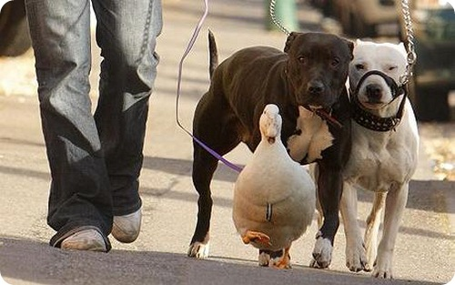
конец

